**КПІ ім. Ігоря Сікорського**

**Інститут прикладного системного аналізу**

**Кафедра Системного проектування**

Лабораторна рoбота №1

«Чисельні методи розв’язання нелінійних рівнянь і систем нелінійних рівнянь»

Виконав:

Студент групи ДА-92

ННК «ІПСА»

Насікан Дмитро Юрійович

Варіант № 11

Київ – 2021 рік

**ПОРЯДОК ВИКОНАННЯ ЛАБОРАТОРНОЇ РОБОТИ**

1. За допомогою побудови графіку функції  (табл. 1.1), визначити інтервали ізоляції всіх коренів рівняння. Зробити припущення про наявність комплексних коренів.
2. Обчислити наближені значення коренів вручну, виконавши 3-4 ітерації (до встановлення факту збіжності) методами, номери яких позначені у табл. 1.1.

1) метод простої ітерації;

2) релаксаційний метод;

3) метод Ньютона;

4) метод січних;

5) метод хорд;

6) комбінований метод;

7) метод Мюллера.

1. Скласти програму для розв’язку рівняння з табл. 1.1. з точністю ε=0.001 методами, номери яких позначені у табл. 1.1. Змінюючи точність обчислень (збільшуючи і зменшуючи ε) порівняти кількість ітерацій, яка знадобиться для досягнення вказаної точності.
2. Проаналізувати, як впливає на кількість ітерацій вибір початкового наближення кореня.
3. Скласти програми, у яких ітераційний процесс закінчується по фіксованій кількості ітерацій (наприклад, *n*=3). Порівняти, як співвідносяться між собою результати, отримані різними методами при одній і тій же кількості ітерацій.
4. Графічно визначити початкове наближення розв’язку системи рівнянь згідно з варіантом завдання (табл.1.2).
5. Побудувати ітераційний процес (непарні номери – методом простої ітерації, парні – методом Ньютона) з точністю розв’язку ε=0.01.
6. Скласти звіт з отриманих результатів і методів, давши оцінку порівняльної точності отриманих рішень різними методами.

**ЗАВДАННЯ**

|  |  |  |  |
| --- | --- | --- | --- |
| Номер варіанта | Рівняння | Методи розв’язку | |
| Ручний розрахунок | Програмний розрахунок |



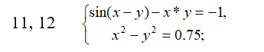

**ХІД РОБОТИ**

1. За допомогою побудови графіку функції  (табл. 1.1), визначимо інтервали ізоляції всіх коренів рівняння та зробимо припущення про наявність комплексних коренів:

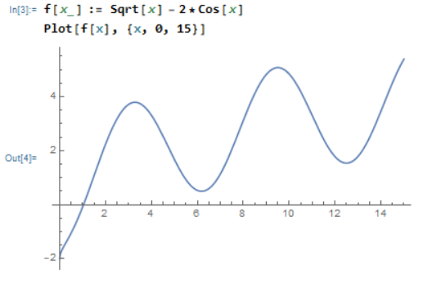

Як бачимо, графік функції має лише один корінь. Також, як можна бачити з аналітичного запису функції, існують і спряжені комплексні корені.

Виберемо інтервал ізоляції дійсного корені [0.5; 1.5]

1. Обчислимо наближені значення коренів вручну, виконавши 3-4 ітерації (до встановлення факту збіжності) , методом хорд:

Виберемо c=1.5, тому що виконується умова:

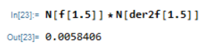

Знайдемо мінімальне значення похідної на проміжку [0.5, 1.5]:

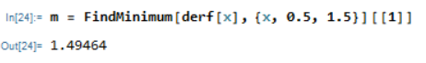

Виконаємо кілька ітерацій методом хорд:

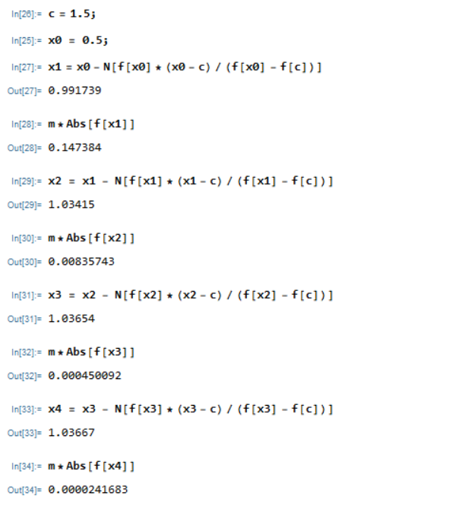

Як бачимо, обчислення збігаються, а похибка зменшується достатньо швидко. У результаті отримали достатньо точне значення кореня.

1. Складемо програму для розв’язку того ж рівняння з точністю ε=0.001 методом січних та методом Мюллера. Змінюючи точність обчислень (збільшуючи і зменшуючи ε) порівняємо кількість ітерацій, яка знадобиться для досягнення вказаної точності:

А) виконаємо ітераційний процес методом січних для досягнення результату з точністю на рівні 0.001:

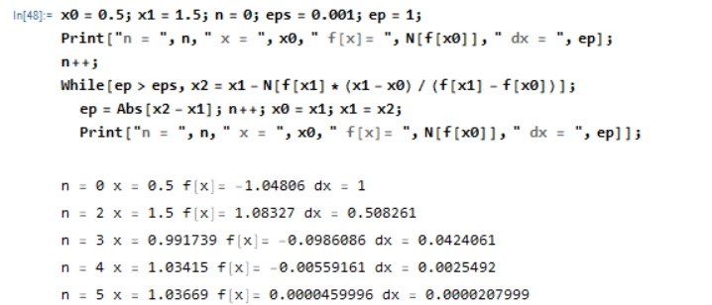

Б) виконаємо ітераційний процес методом січних для досягнення результату з точністю на рівні 0.01:

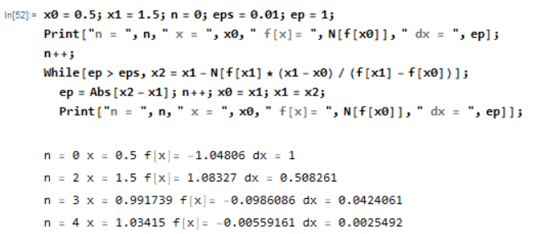

В) виконаємо ітераційний процес методом січних для досягнення результату з точністю на рівні 0.00001:

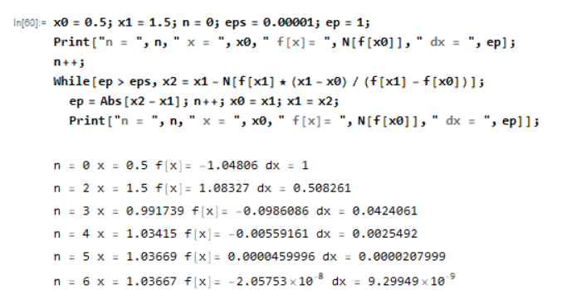

Г) виконаємо ітераційний процес методом Мюллера для досягнення результату з точністю на рівні 0.001:

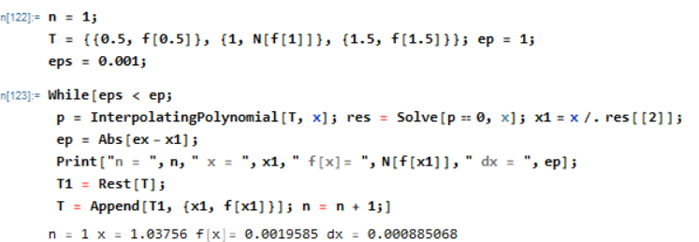

Ґ) виконаємо ітераційний процес методом Мюллера для досягнення результату з точністю на рівні 0.00001:

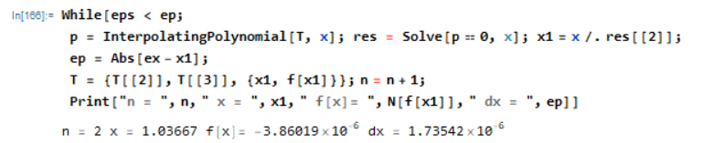

Як бачимо, метод Мюллера є більш ефективним, так як для досягнення точності ε=0.001 йому знадобилася всього одна ітерація, а методу січних аж 4, а на точності ε=0.00001 дві, проти п’яти в метода січних.

1. Проаналізуємо, як впливає на кількість ітерацій вибір початкового наближення кореня:

Логічно, що якщо вибрати за початкове наближення кореня число, яке є близьким до самого кореня, то прийдеться виконати меншу кількість ітерацій для досягнення необхідної похибки, ніж у випадку, коли початкове наближення не близьке до кореня.

1. Складемо програми, у яких ітераційний процесс закінчується по фіксованій кількості ітерацій (наприклад, *n*=3). Порівняємо, як співвідносяться між собою результати, отримані різними методами при одній і тій же кількості ітерацій:

Проведемо ітераційний процес до n = 3 різнимим методами:

Методом Мюллера:

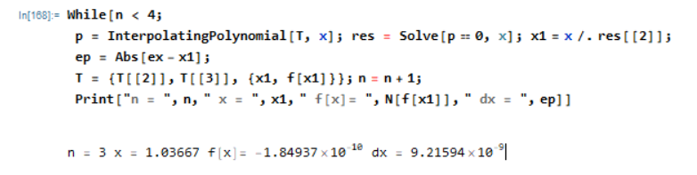

Методом січних:

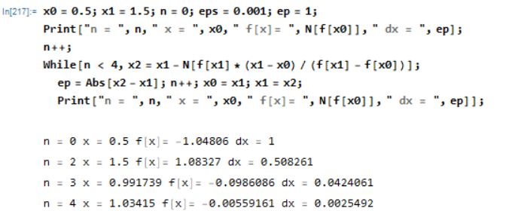

Методом хорд:

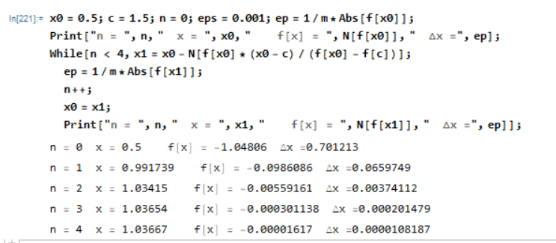

Не важко помітити, що найкращі результати показав метод Мюллера, він має найменшу похибку за три ітерації, далі йде метод хорд, і на останньому місці – метод січних, що не досяг точності в 0.001 за три ітерації.

1. Графічно визначимо початкове наближення розв’язку системи рівнянь згідно з варіантом завдання:

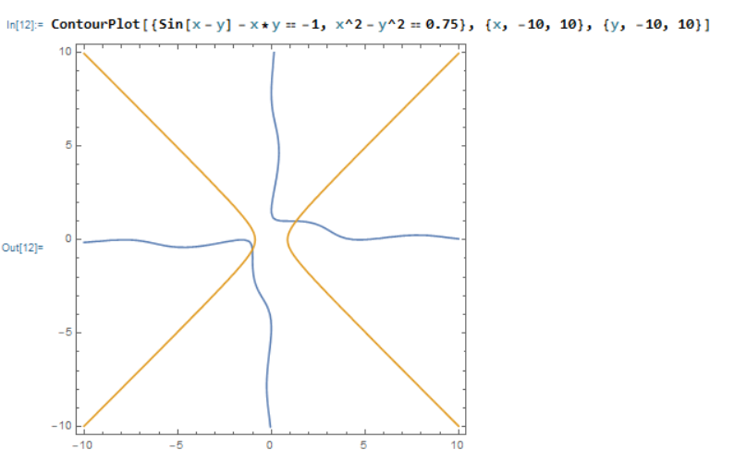

Виходячи з розташування точки перетину за початкові наближення оберемо *x*1 = 1, *x*2 = 1.

1. Побудуємо ітераційний процес з точністю розв’язку ε=0.01 методом Ньютона:

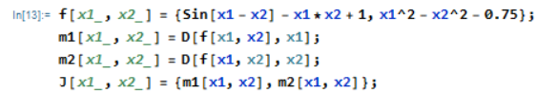

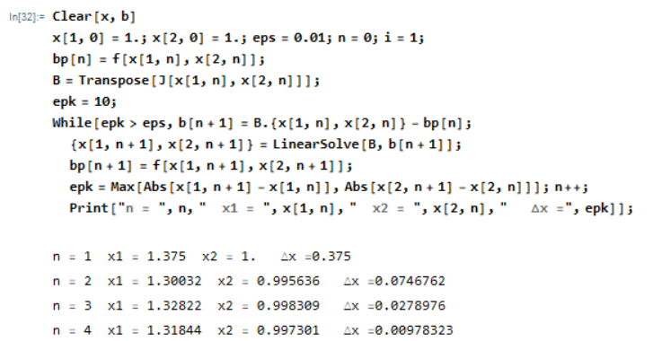

Як бачимо, система була розв’язана за 4 ітерації. Перевіримо отриманий результат скориставшись стандартним оператором пакету Mathematica:



Як бачимо, отриманий результат є досить точним.

**ВИСНОВКИ**

Під час виконання лабораторної роботи було розглянуті ітераційні методи розв’язку нелінійних рівнянь. На основі обраних інтервалів ізоляції коренів було розв’язано нелінійне рівняння та систему нелінійних рівнянь.

Для досліження вручну було обрано метод хорд, а для побудови автоматичної ітерації(програм) — методи січних та Мюллера. Систему рівнянь розв’язано за допомогою узагальненого методу Ньютона та перевірено за допомогою вбудованих операторів.

Важливим кроком для отримання бажаного розв’язку в кожному методі був вибір початкового наближення, для чого використовувався графік функції.

Провівши ітераційний процес різними методами для різних точностей та тестуючи методи на сталій кількості ітерацій можна зробити висновки, що найефективнішим виявився метод Мюллера.